2 июня вся Россия отмечает «День здорового питания и излишеств в еде». В Доме детского творчества этот день прошел под девизом «Здоровое питание - залог здоровья».

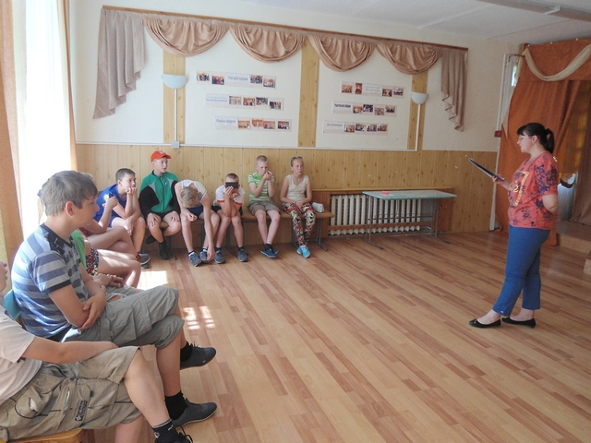Для ребят были проведены мастер - классы, они плели из бисера полезный овощ - морковку. Ребята постарше отправились в путешествие по стране «Здоровое питание». Дети узнали много нового о вредной и здоровой еде, о белках, жирах и углеводах, о витаминах, необходимых для растущего организма. В викторине «Съедобное – несъедобное» было много вопросов, касающихся полезной еде. С удовольствием дети вспоминали пословицы о еде и здоровье, и сами сочиняли стихи о вредной и здоровой пище.

